蚌埠二中2016-2017学年第一学期期中测试
高三物理试题
命题人
1．答第Ⅰ卷时，每小题选出答案后，用2B铅笔把答题卡上对应题目的答案标号涂黑。
2．答第Ⅱ卷时，必须使0.5毫米的黑色墨水签字笔在答题卷上书写，要求字体工整、笔迹清晰。必须在题号指定的答题区域作答。
一、选择题（本题共10小题，每小题4分，共40分。1—6题只有一项是正确的，7-10题有多个选项是正确的。全部选对的得4分，选对但不全的得2分，有错选或不答的得0分）
第Ⅰ卷
1. 甲、乙两车同时由同一地点沿同一方向做直线运动，它们的x--t图像如图所示，甲车图像为过坐标原点的倾斜直线，乙车图像为顶点在坐标原点的拋物线，下列说法错误的是( )
A.甲、乙之间的距离先增大后减小，然后再增大
B.0--时间段内，乙的平均速度大于甲的平均速度
C.时刻，乙的速度等于甲的速度的2倍
D.0--时间段内，/2时刻甲乙距离最大
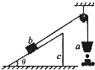
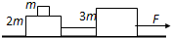
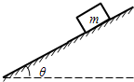
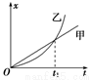
第1题图
第2题图
第3题图
第4题图

2. 如图所示，将质量为m的滑块放在倾角为θ的固定斜面上，滑块与斜面之间的动摩擦因数为μ，若滑块与斜面之间的最大静摩擦力与滑动摩擦力大小相等，重力加速度为g，则（ ）
A．将滑块由静止释放，如果μ＞tanθ，滑块将下滑
B．给滑块沿斜面向下的初速度，如果μ＜tanθ，滑块将减速下滑
C．用平行于斜面向上的力拉滑块向上匀速滑动，如果μ=tanθ，拉力大小应是2mgsinθ
D．若用平行于斜面向下的力拉滑块匀速滑动，如果μ=tanθ，拉力大小应是mgsinθ
3. 如图所示，倾角为θ的斜面体c置于水平地面上，小物块b置于斜面上，通过细绳跨过光滑的定滑轮与沙漏a连接，连接b的一段细绳与斜面平行。在a中的沙子缓慢流出的过程中，a、b、c都处于静止状态，则（ ）
A．b对c的摩擦力一定减小 B．地面对c的摩擦力为零
C．地面对c的摩擦力方向一定向右 D．地面对c的摩擦力一定减小
4. 如图所示，光滑水平面上放置质量分别为m、2m和3m的三个木块，其中质量为m的木块放在质量为2m的木块上，质量为2m和3m的木块间用一不可伸长的轻绳相连，轻绳能承受的最大拉力为T。现用水平拉力F拉质量为3m的木块，使三个木块以同一加速度运动，下列说法正确的是（ ）
A．质量为2m的木块受到四个力的作用
B．当F逐渐增大到T时，轻绳刚好被拉断
C．当F逐渐增大到1.5T时，轻绳不会被拉断
D．轻绳刚要被拉断时，质量为m和2m的木块间的摩擦力为T
5. 如图所示，一木块在光滑水平面上受一恒力F作用，前方固定一足够长的弹簧，则当木块接触弹簧后（ ）
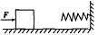
A．立即做匀减速直线运动
B．将立即做变减速直线运动
C．当弹簧弹力大小等于F时，木块速度最大
D．弹簧压缩量最大时，物体加速度为零
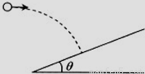
6. 一水平抛出的小球落到一倾角为θ=的斜面上时，其速度方向与斜面垂直，运动轨迹如图中虚线所示。小球在竖直方向下落的距离与在水平方向通过的距离之比为（ ）
A． B．C． D．
7.一条足够长的浅色水平传送带自左向右匀速运行，现将一个木炭包无初速地放在传送带的最左端，木炭包在传送带上将会留下一段黑色的轨迹。下列说法中正确的是（ ）
A．黑色的径迹将出现在木炭包的右侧
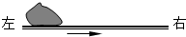
B．木炭包的质量越大，径迹的长度越短
C．传送带运动的速度越大，径迹的长度越短
WWW.ziyuanku.comD．木炭包与传送带间动摩擦因数越大，径迹的长度越短
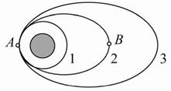
8.探月卫星绕地运行一段时间后，离开地球飞向月球。如图所示是绕地飞行的三条轨道，轨道1是近地圆形轨道，2和3是变轨后的椭圆轨道。A点是2轨道的近地点，B点是2轨道的远地点，卫星在轨道1的运行速率为 7.7 km/s，则下列说法中正确的（ ）
A.卫星在2轨道经过A点时的速率一定大于7.7 km/s
B.卫星在2轨道经过B点时的速率一定小于7.7 km/s
C.卫星在3轨道所具有的机械能小于在2轨道所具有的机械能
D.卫星在3轨道所具有的最大速率小于在2轨道所具有的最大速率
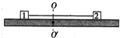
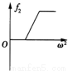
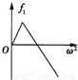
9. 如图所示，在水平转台上放置有轻绳相连的质量相同的滑块1和滑块2，转台绕转轴OO′以角速度ω匀运转动过程中，轻绳始终处于水平状态，两滑块始终相对转台静止，且与转台之间的动摩擦因数相同，滑块1到转轴的距离小于滑块2到转轴的距离。关于滑块1和滑块2受到的摩擦力和与的关系图线，可能正确的是（ ）
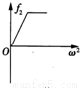
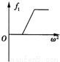

D
C
B
A

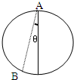
10. 如图所示，一物体从竖直平面内圆环的最高点A处由静止开始沿光滑弦轨道AB下滑至B点，那么（ ）
A．只要知道弦长，就能求出运动时间B．只要知道圆半径，就能求出运动时间
C．只要知道倾角θ，就能求出运动时间D．只要知道弦长和倾角就能求出运动时间
第Ⅱ卷
二、实验题（16分）
11. 如图所示，某同学探究小车加速度与力的关系的实验装置，他将光电门固定在水平轨道上的B点，用不同重物通过细线拉同一小车，每次小车都从同一位置A由静止释放。
（1）若用游标卡尺测出遮光条的宽度d如图乙所示，则d= cm；实验时将小车从图示位置由静止释放，由数字计时器读出遮光条通过光电门的时间Δt=2．0×s，则小车经过光电门时的速度为 m/s；
（2）实验中可近似认为细线对小车的拉力与重物重力大小相等，则重物的质量m与小车的质量M间应满足的关系为 ;
（3）测出多组重物的质量m和对应遮光条通过光电门的时间Δt，并算出相应小车经过光电门时的速度v，通过描点作出线性图象，研究小车加速度与力的关系．处理数据时应作出
（选填“V-m”或“-m”）图象;
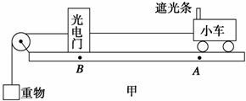
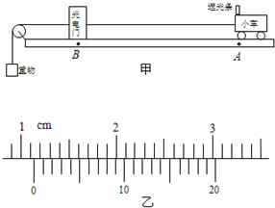
ziyuanku.com（4）某同学在（3）中作出的线性图象不通过坐标原点，其原因是

12.在“研究平抛物体的运动”的实验中，
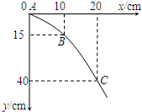
（1）实验前应对实验装置反复调节，直到斜槽末端切线______．每次让小球从同一位置由静止释放，是为了每次平抛______
（2）某同学只记录了A、B、C三点，各点的坐标如图所示，则物体运动的初速度为______m/s，初始位置的坐标为______（单位为cm，g=10m/s²）．

三、计算题（本大题共4小题，共44分．解答应写出必要的文字说明、方程式和重要演算步骤．只写出最后答案的不得分。有数值计算的题，答案中必须明确写出数值和单位）
13.（8分）某人驾驶汽车在平直公路上以72km/h的速度匀速行驶，某时刻看到前方路上有障碍物，立即进行刹车，从看到障碍物到刹车做匀减速运动停下，位移随速度变化的关系如图，图像由一段平行于x轴的直线与一段曲线组成。求：（1）该人刹车的反应时间；（2）刹车的加速度大小及刹车的时间。

资*源%库 ziyuanku.com

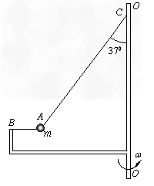
14.（10分）如图所示，装置可绕竖直轴O′O转动，可视为质点的小球A与两细线连接后分别系于B、C两点，装置静止时细线AB水平，细线AC与竖直方向的夹角θ=37°。已知小球的质量m=1kg，细线AC 长L=1m，B点距C点的水平和竖直距离相等。（重力加速度g取10m/，）
资*源%库（1）若装置匀速转动的角速度为，细线AB上的张力为零而细线AC与竖直方向夹角仍为37°，求角速度的大小；
（2）若装置匀速转动的角速度=0.5求此时两细线中拉力的大小。

15.（10分）近年来，随着人类对火星的了解越来越多，美国等国家都已经开始进行移民火星的科学探索，并面向全球招募“单程火星之旅”的志愿者。若某物体在火星表面做自由落体运动的时间是在地球表面同一高度处自由落体时间的1.5倍，已知地球半径是火星半径的2倍。
（1）求火星表面重力加速度与地球表面重力加速度的比值。
（2）如果将来成功实现了“火星移民”，求出在火星表面发射载人航天器的最小速度与地球上卫星最小发射速度的比值。

16.(16分)如图所示，地面依次排放两块完全相同的木板A、B，长度均为l=2.5m，质量均为=150kg，现有一小滑块以速度=6m／s冲上木板A左端，已知小滑块质量=200kg，滑块与木板间的动摩擦因数为，木板与地面间的动摩擦因数=0.2。(最大静摩擦力与滑动摩擦力大小相等，取g=10 m/s²)
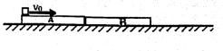
(1)若货物滑上木板A时，木板不动，而滑上木板B时，木板B开始滑动，求应满足的条件。
(2)若=0.4，求滑块运动时间。(结果用分数表示)。

WWW.ziyuanku.com
$来&源：ziyuanku.com
蚌埠二中2016-2017学年第一学期期中测试
高三物理参考答案
1---6BCD C C D 7 AD 8 AB 9 AC 10 BD
11 （1） 1．140 0．57m/s
（2） M远远大于m
（3） v²-m
（4）小车与水平轨道间存在摩擦力（或未平衡摩擦力）
12 （1）水平 初速度相同
（2）1，（-10，-5）．
13 （1）汽车在反应时间内做匀速直线运动，由图可知，
资*源%库反应时间内的位移x₁=12m，速度v=72km/h=20m/s
反应时间（3分）
（2）开始刹车时，速度v=72km/h=20m/s，刹车过程的位移x₂=（37-12）m=25m，
由$v^{2}=2{\text{ax}}_{2}$（2分）
求得（1分）
刹车的时间（2分）
14 (1) =
（2）5.625N 12.5N
15（1）火星表面重力加速度与地球表面重力加速度的比值为
4
9
（2）在火星表面发射载人航天器的最小速度v₁与地球上卫星最小发射速度v₂的比值为
16 滑上木板A时，木板不动，由受力分析得 （2分）
若滑上木板B时，木板B开始滑动，由受力分析得（2分）
代入数据得0.35≤μ₁＜0.5 （2分）
（2）若μ₁=0.4，则货物在木板A上滑动时，木板不动。设货物在木板A上做减速运动时的加速度大小为a₁，由牛顿第二定律得，
解得：a₁=4m/s² （1分）
由 达B板时的速度v₁=4m/s。 （1分）
在A板上滑动时间由 解得t₁=0.5s。（1分）
滑块滑上B板时B运动，由
a₂=m/s²。（1分）
速度相同时a₂ t₂= v₁- a₁ t₂，解得t₂=s。 （1分）
相对位移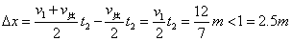（1分）
物块与板B能达到共同速度：v_{共}= a₂ t₂=m/s 。 （1分）
然后一起相对静止的一起减速：
a_{共}=2m/s²（1分）
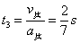 （1分）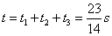 （1分）

